五年级数学上册
《多边形的面积》计算应用题汇总

1.下图中长方形的周长是32cm，长是9cm。求图中的平行四边形的面积是多少平方厘米。
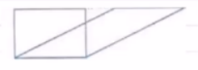
宽：（32-9×2）÷2=7（cm）
平行四边形的面积：9×7=63（平方厘米）

2. 出下面图形的面积。（每个方格表示1cm²）
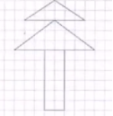
解：6×2÷2+8×3÷2+6×2
=6+12+12
=30（平方厘米）

3.求下面组合图形的面积。（单位：分米）
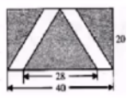
解：40×20-（40-28）×20
=800-240
=560（平方分米）

4.求下面组合图形的面积。（单位：分米）
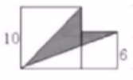
解：10×10+6×6-10×10÷2-(10+6)×6÷2
=100+36-50-48
=38（平方分米）

5.求下面组合图形的面积。（单位：分米）
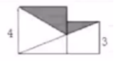
解：4×4+3×3-（3+4）×3÷2-4×4÷2
=16+9-10.5-8
=6.5（平方分米）

6.用两种方法计算下面涂色部分的面积。
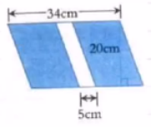
解：方法一：34×20-5×20=580cm²
方法二：(34-5)×20=580cm²

7.阴影部分的面积是多少平方厘米？
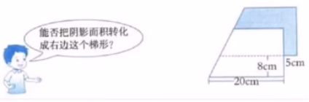
解：上底：20-5=15（厘米）
阴影部分的面积：（20+15）×8÷2=140（平方厘米）

8.下图是一幢楼占地的平面图，算一算它占地多少平方米。你能想出几种算法？（用两种不同的方法）
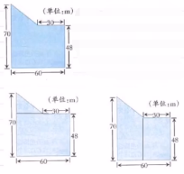
方法一：（60-30）×（70-48）÷2+60×48
=30×22÷2+2880
=330+2880
=3210（平方米）
方法二：（70+48）×（60-30）÷2+48×30
=118×30÷2+1440
=1770+1440
=3210（平方米）

